*Додаток 1*

# Міністерство освіти і науки України

Національний технічний університет України «Київський політехнічний інститут імені Ігоря Сікорського"

# Факультет інформатики та обчислювальної техніки Кафедра інформатики та програмної інженерії

Звіт

з лабораторної роботи № 4 з дисципліни

«Алгоритми та структури даних-1.

Основи алгоритмізації»

«Дослідження лінійних алгоритмів» Варіант 8

Виконав студент ІП-11 Гуськов Кирило Михайлович

(шифр, прізвище, ім'я, по батькові)

Перевірив

( прізвище, ім'я, по батькові)

Київ 202 1

## Лабораторна робота 4

**Мета:** дослідити організацію циклічних процесів та арифметичні цикли

**Постановка задачі**:



**Математична модель**: Для порівняння двох результатів необхідно порахувати суми обох прогресій до сотого члена.

**Складемо таблицю імен змінних**

|  |  |  |  |
| --- | --- | --- | --- |
| Зміна | Тип | Ім’я | Призначення |
| n_1 | int | Номер в першому циклі | Проміжне значення |
| n_1 | int | Номер в другому циклі | Проміжне значення |
| sum_1 | double | Поточна сума в першому цмклі | Результат |
| sum_2 | double | Поточна сума в другому циклі | Результат |

Утворимо цикл, який буде працювати доти, допоки член n_1 не буде рівен 100. Для кожного кроку циклу обчислюємо член послідовності sum_1 = (pow(-1, n_1 + 1) * 1 / n_1)**.** Після чогоУтворимо цикл, який буде працювати доти, допоки член n_2 не буде рівен 1. Для кожного кроку циклу обчислюємо член послідовності sum_2 = (pow(-1, n_1 + 1) * 1 / n_2). Порівнюємо результати.

**Псевдокод:**

Крок 1. Визначимо основні дії

Крок 2. Деталізуємо основні дії циклу розрахунку суми першої послідовності

Крок 3. Деталізуємо основні дії циклу розрахунку суми другої послідовності

Крок 4. Деталізуємо порівняння сум.

**Крок 1:**

Початок  
Обчислення суми першої послідовності

Обчислення суми другої послідовності

Порівняння сум

Кінець

**Крок 2:**

Початок

**Для** (n_1=1; n_1<=100; n_1+=1)

sum_1 += (pow(-1, n_1 + 1) * (1 / n_1));

Обчислення суми другої послідовності

Порівняння сум

Кінець

**Крок 3:**

Початок

**Для** (n_1=1; n_1<=100; n_1+=1)

sum_1 += (pow(-1, n_1 + 1) * (1 / n_1));

**Для** (n_2 = 100; n_2 >= 1; n_2 -= 1)

sum_2 += (pow(-1, n_2 + 1) * (1 / n_2));

Обчислення суми сер. ар. та сер. геом.

Кінець

**Крок 4:**

Початок

**для** (n_1=1; n_1<=100; n_1+=1)

sum_1 += (pow(-1, n_1 + 1) * (1 / n_1));

**для** (n_2 = 100; n_2 >= 1; n_2 -= 1)

sum_2 += (pow(-1, n_2 + 1) * (1 / n_2));

**якщо** sum_1 > sum_2

**то** перша сума більша

**інакше якщо** sum_1 < sum_2

**то** друга сума більша

**інакше** суми рівні

Кінець

**Блок-схеми**:

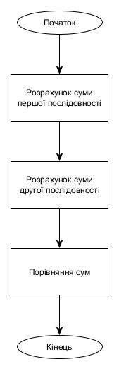

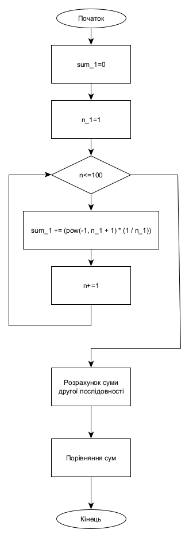

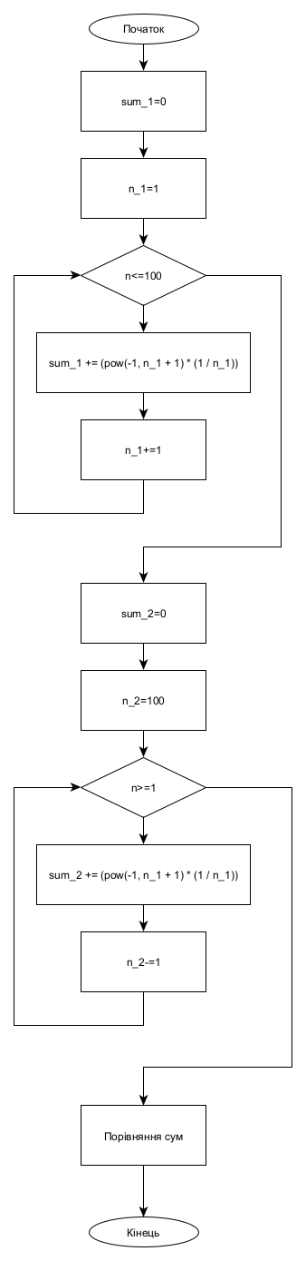

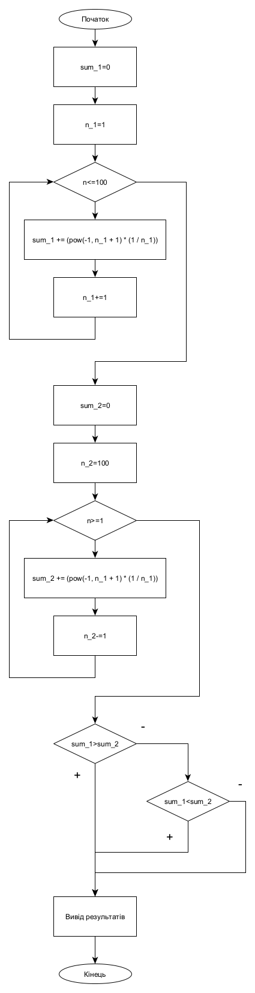

**Випробовування алгоритму:**

|  |  |
| --- | --- |
| Блок | Дія |
|  | Початок |
| 1 | Sum_1=1-1/2+1/3-...-1/100=0.688172 |
| 2 | Sum_2=-1/100+1/99-1/98-...+1=0.688172 |
| 3 | Sum_1=Sum_2 |
| 4 | Виведення: Суми рівні |
|  | Кінець |

**Висновок:**

Під час лабораторної роботи ми дослідили організацію циклічних процесів та арифметичні цикли на прикладі C++. Математична модель, результати наведені. Оскільки формула перевірені вручну результати розрахунку членів послідовності співпадають з програмою, то програма правильно подає результат.